La prima seduta del Consiglio Comunale dei Ragazzi, convocata dal Sindaco di Lecce, si è tenuta il 19 febbraio 2009 dalle ore 16.00 alle ore 18.00 nella Sala Consiliare di Palazzo Carafa.
All'ordine del giorno:
1. Proclamazione degli eletti
2. Elezione del Sindaco dei Ragazzi
3. Giuramento del Sindaco dei Ragazzi
4. Comunicazione del programma amministrativo del Sindaco eletto
5. Nomina del vice Sindaco dei Ragazzi
6. Nomina della Giunta dei Ragazzi
7. Surroga dei n. 6 Assessori e di eventuali Consiglieri dimissionari
8. Nomina del Segretario del Consiglio Comunale dei Ragazzi
9. Nomina del Segretario della Giunta dei Ragazzi
Sindaco dei Ragazzi
Il Consiglio Comunale dei Ragazzi ha eletto Sindaco dei Ragazzi della Città di Lecce Rebecca Metcalft.
 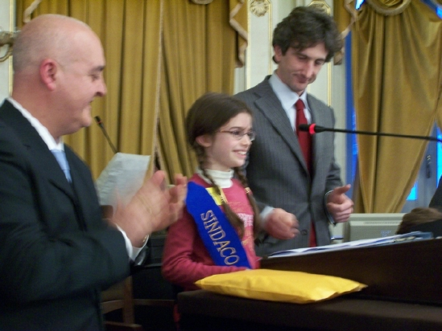
REBECCA METCALF, nata a Lecce il 1 settembre 1999, frequenta la IV classe della Scuola Primaria dell'Istituto Comprensivo "Paolo Stomeo - Giuseppe Zimbalo".
Vice Sindaco dei Ragazzi è stata nominata ISABELLA GUERCIA SAMMARCO, nata a Bari il 1 giugno 1998, alunna della I classe della Scuola Secondaria di 1° grado "Quinto Ennio".

Responsabile del funzionamento del Consiglio Comunale dei Ragazzi:
Ufficio Politiche Scolastiche
Sede: Viale Ugo Foscolo, 31/A
Responsabile: Dott.ssa Letizia Babbo
Telefono: 0832.682624
fax: 0832.682621
e-mail letizia.babbo@comune.lecce.it
Personale addetto: Sig.ra Olimpio Rosa
Telefono: 0832.682622
fax: 0832.682621
e-mail olimpio.rosa@comune.lecce.it

